МУНИЦИПАЛЬНОЕ БЮДЖЕТНОЕ ОБЩЕОБРАЗОВАТЕЛЬНОЕ УЧРЕЖДЕНИЕ
«ЦЕНТР ОБРАЗОВАНИЯ № 42»

Юридический адрес: 300026, Россия, г. Тула, ул. Н.Руднева д.51; тел. (4872) 35-39-00;
адрес эл.почты: tula-co42@tularegion.org

Конспект занятия
для детей подготовительной группы общеразвивающей направленности
ОО «Речевое развитие»
«Составление рассказа по серии сюжетных картин»

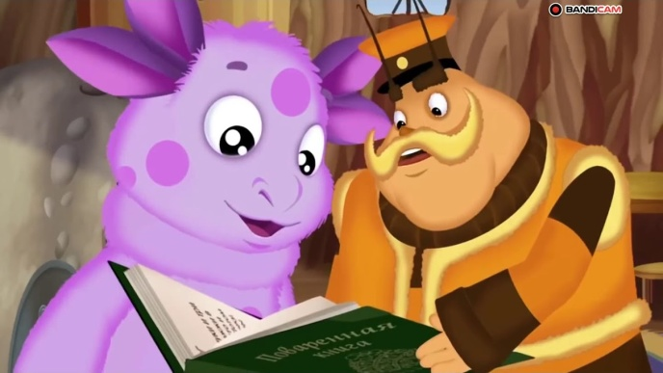
Город Тула
2024 г. Автор конспекта:
Щеголева Лариса Анатольевна

Конспект занятия
Тема Занятия | «Составление рассказа по серии сюжетных картин»
Тема в тематическом планировании
Возраст детей/группа | 6-7/ подготовительная
Исполнил | Щеголева Лариса Анатольевна , воспитатель
Образовательная область (приоритетная) | «Речевое развитие»  -развивать связную, грамматически правильную диалогическую и монологическую речь  -закреплять навык употребления имен существительных в именительном падежей  -Учить передавать сюжет, заложенный в серии картин. - расширять и активизировать словарь детей.
Интеграция образовательных областей | познавательное развитие, социально-коммуникативное развитие, физическое развитие.
Виды деятельности: | игровая, двигательная, коммуникативная, познавательная, восприятие художественной литературы
Цель | формирование умения связно, последовательно и выразительно изложить события по серии сюжетных картинок
- образовательные задачи | -расширять знания детей о домашних животных  -закреплять навык употребления имен существительных в именительном падежей  -учить пересказывать художественный текст по составленному плану.
- развивающие задачи | - Развивать связную, грамматически правильную диалогическую и монологическую речь;  -Развивать кратковременную память при составлении рассказа , произвольное внимание в дидактических упражнениях  - Совершенствовать навыки владения устной речью;  - Развивать элементы связной речи (договаривание, составление предложений);  -Учить передавать сюжет, заложенный в серии картин.  -Развивать способность самостоятельно придумывать события.  ; - Правильно употребляют существительные в именительном падеже  -Пересказывают художественный текст по сюжетным картинкам , запоминают и воспроизводят текст, сосредотачиваю внимание,
- воспитательные задачи | - Воспитывать интерес и любознательность к художественной литературе и картинкам;любовь к чтению;  - Воспитывать желание и умение слушать художественные произведения, следить за развитием действия;  - Воспитывать культуру чувств и переживаний.  - Воспитывать у детей доброжелательное отношение к животным через беседу.
Планируемые результаты | научить детей составлять рассказ по сюжетным картинкам  - Умеют выражать свое мнение, выстраивают полный ответ, предложение;  - Правильно употребляют существительные в именительном падеже  -Пересказывают художественный текст по предложенному плану, запоминают и воспроизводят текст, сосредотачивать внимание.
Методы и приемы: | - практические: физкультминутка;  - наглядные: демонстрация сюжетных картинок  - словесные: беседа, объяснение, ответы-рассказы детей;  - игровые: создание сюрпризного момента, проблемной ситуации, дидактические, речевые игры и игровые задания;
Виды детской деятельности | игровая, коммуникативная, двигательная, познавательная;  Предварительная работа: Игра «что было сначала, что потом?»  Чтение рассказов о временах года.  - чтение художественной литературы И. Соколов – Микитов «Беляк», «Еж», «Лисья нора», Г. Скребицкий «На лесной полянке.Весна», «Злючка-Колючка», Е. Чарушин «Волчонок»; - наглядность (рассматривание тематических картин).  - разучивание физкультминутки и пальчиковой гимнастики;  - подготовка описательных рассказов о природе., о животных.
Оборудование и материалы: | серия сюжетных картинок/ в конверте/ ; письмо от Лунтика , магнитная доска; ноутбук, интерактивная доска, проектор, мяч;
Вводная часть (мотивационный, подготовительный этап – создание проблемной ситуации)
Содержание | Образовательная область, вид деятельности | Формы работы | Наличие средств  у детей | Образовательные задачи | Место расположения детей
Организационный момент./ мотивационный, подготовительный этап-создание проблемной ситуации/  Воспитатель обращает внимание детей: Ребята, сегодня утром к нам в детской сад принесли письмо.  Предлагает читающим детям прочитать, кому оно адресовано.  Обнаруживают, что письмо именно в нашу группу.  Воспитатель берёт письмо. Давайте посмотрим что в нем! (Письмо от Лунтика, в котором он пишет, что хочет принять участие в конкурсе рассказов. Но ему нужна помощь наша помощь , чтобы составить самый лучший рассказ.  В конверте еще лежат картинки).  Воспитатель: Вы согласны помочь Лунтику? Что для этого надо сделать?  Ответы детей: Расставить картинки по порядку, рассмотреть каждую картинку, составить по каждой картинке несколько предложений, придумать название, составить рассказ по всем картинкам. | «Социально –коммуникативное развитие»  (коммуникативная деятельность)  «Речевое развитие» (восприятие художественного текста) | Сюрпризный момент . ситуативное общение | слуховое и зрительное восприятие | -вовлечь каждого ребенка в образовательную деятельность,  -развивать познавательный интерес;  - воспитывать познавательный интерес.  Поддержка инициативы | Дети  стоят по кругу.
Основная часть (содержательный, деятельностный этап)
Содержание | Образовательная область, вид детской деятельности | Формы работы | Наличие средств у детей | Образовательные задачи | Место расположения детей
Педагог вместе с детьми выставляют картинки на магнитную доску не по порядку.  Воспитатель: Внимательно посмотрите на картинки. Связаны ли они общим содержанием?  Дети: Да.  Воспитатель: Почему вы так думаете?  Дети: На всех картинках одни и те же герои.  Воспитатель: Как вы думаете, какая картинка должна быть первой? Почему? Какая второй, третьей, четвертой, пятой?  Ответы детей.  Беседа по картинкам:  Воспитатель: Какое время года изображено на первой картинке?  Дети: Зима  Воспитатель: Чем заняты дети?  Ответы детей.  Воспитатель: Рассмотрите вторую картинку.  — Что изменилось на картинке?  — Что задумал сделать заяц?  — Как он это решил сделать?  Ответы детей.  Воспитатель: Рассмотрите третью картинку.  — Что придумал заяц после неудачного прыжка за морковкой?  - Смог заяц дотянуться до морковки? Почему?  Ответы детей.  Воспитатель: Рассмотрите четвертую картинку.  - В каком настроении находится заяц? Почему?  - Как вы думаете, что будет делать заяц дальше?  Воспитатель: Рассмотрите пятую картинку.  - Что произошло со снеговиком?  - Почему он растаял?  -Какое настроение у зайца? Почему?  3.Физкультминутка «Во дворе стоит сосна»  Во дворе стоит сосна,  К небу тянется она.  Тополь вырос рядом с ней, (Стоя на одной ноге, потягиваемся)  Быть он хочет подлинней. (Руки вверх, потом то же, стоя на другой ноге.)  Ветер сильный налетал,  Все деревья раскачал. (Наклоны корпуса вперёд-назад.)  Ветки гнутся взад-вперёд,  Ветер их качает, гнёт. (Рывки руками перед грудью.)  Будем вместе приседать —  Раз, два, три, четыре, пять. (Приседания.)  Мы размялись от души  И на место вновь спешим. (Дети идут на места.)  Далее дети составляют и рассказывают по серии картинок рассказ, сочиняют ему продолжение.  Воспитатель записывает рассказы, затем складывает в конверт.  Воспитатель: Ребята, я думаю, что составленный нами рассказ очень понравиться Лунтику и он сможет победить на конкурсе.  Давайте еще поиграем.  4. Игровое упражнение  «Закончи предложение» (с мячом)  - Зимой бывает снегопад, а осенью (листопад).  - Зимой бывает снег, а летом (дождь).  - Зимой снег падает, а весной (тает).  - Зимой катаются на санках, а летом (на велосипеде).  - Зимой лес спит, а весной (просыпается).  - Зимой бывает холодно, а летом (жарко).  - Зимой деревья белые, а осенью (жёлтые).  - Зимой растут сугробы, а летом растут (растения).  - Зимой насекомые прячутся, а весной (вылезают).  - Зимой медведь спит, а весной (просыпается)  - Зимой день короткий, а летом (длинный)  - Зимой ветер холодный, а летом (теплый)  - Зимой заяц белый, а летом (серый) | «Социально –коммуникативное развитие»  (коммуникативная деятельность),  Беседа,  демонстрация, стимулирование занимательным содержанием,  игровая деятельность  взаимодействие детей и педагога  «Речевое развитие» (игра)  «Познавательное развитие»  (познавательная деятельность)  «Социально-коммуникативное развитие,  (коммуникативная и игровая деятельности)  «Познавательное развитие»  (познавательная деятельность)  «Познавательное развитие» (познавательная деятельность), «Речевое развитие» (речевое общение), «Художественно – эстетическое развитие»  ОО «Физическое развитие» (игровая двигательная деятельность)  ОО «Речевое развитие» | Общение, рассуждение  речевая игра  Общение, рассуждение  физкультминутка  (координация речи с движениями)  Беседа  Игровое задание  Отгадывание загадок, игра, упражнение  Игра, ситуативное общение | слуховое восприятие  слуховое зрительное  восприятие.  слуховое, зрительное восприятие  тактильное зрительное восприятие  слуховое, тактильное восприятие;  зрительное, слуховое восприятие; | -закреплять умение  общаться со сверстниками;  - развивать умение рассуждать, высказывать своё мнение  .  -  -снять напряжение, раскрепостить детей | дети сидят на стульчиках полукругом  дети стоят около столов, разделившись на две группы.  дети сидят полукругом на стульчиках около интерактивной доски вместе с воспитателем)  .  дети свободно стоят

Заключительная (итоговая, рефлексивная) часть
Содержание | Образовательная область (вид деятельности) | Формы работы | Наличие средства у детей | Образовательные задачи | Место расположения детей
5. Рефлексия:  — О чём мы сегодня говорили на занятии? От кого получили письмо? О чем нас просил Лунтик? Про кого составляли рассказ? Что вам больше всего понравилось делать?  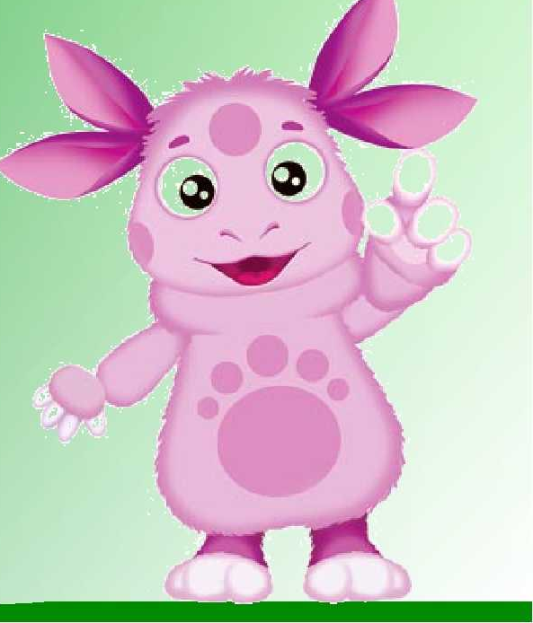 | «Социально-коммуникативное развитие» (коммуникативная деятельность) | беседа | Зрительное, слуховое восприятие | -продолжать формировать умение анализировать свою деятельность, выделять удачи и неудачи, понимать причины. | Дети стоят около воспитателя

